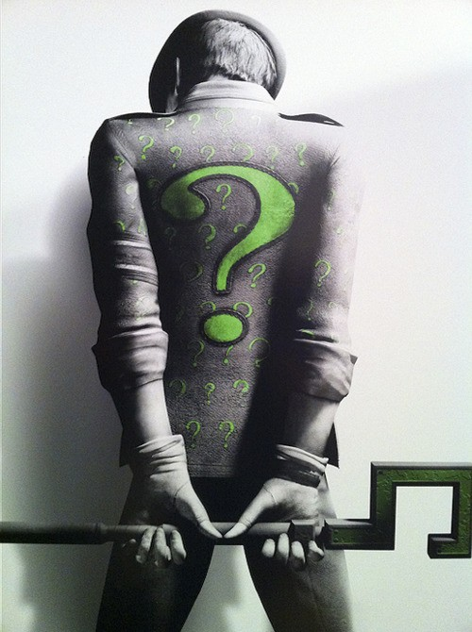

Bonjour à tous,
Cette page à un rôle éducatif!! Elle contient des liens vers des images. Chaque image contient des énigmes à résoudre. Chaque énigme résolue vous permet de créer votre "petit wiki"(connaissance acquise)!! Il vous faudra donc réfléchir, observer et vous mettre à la place des personnages afin de les comprendre!!
Une fois que vous aurez résolu toutes les énigmes d'un personnage, vous recevrez une récompense!!
Bonne chance à tous, partez à la découverte de votre nature.. ~方

